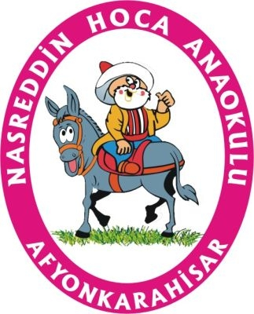
T.C.
AFYONKARAHİSAR VALİLİĞİ
Nasreddin Hoca Anaokulu

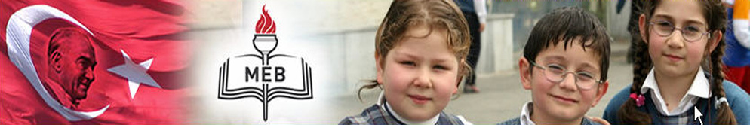
2019-2023
STRATEJİK PLAN

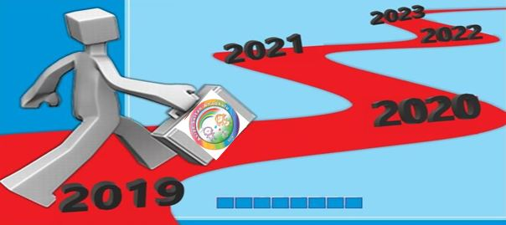

4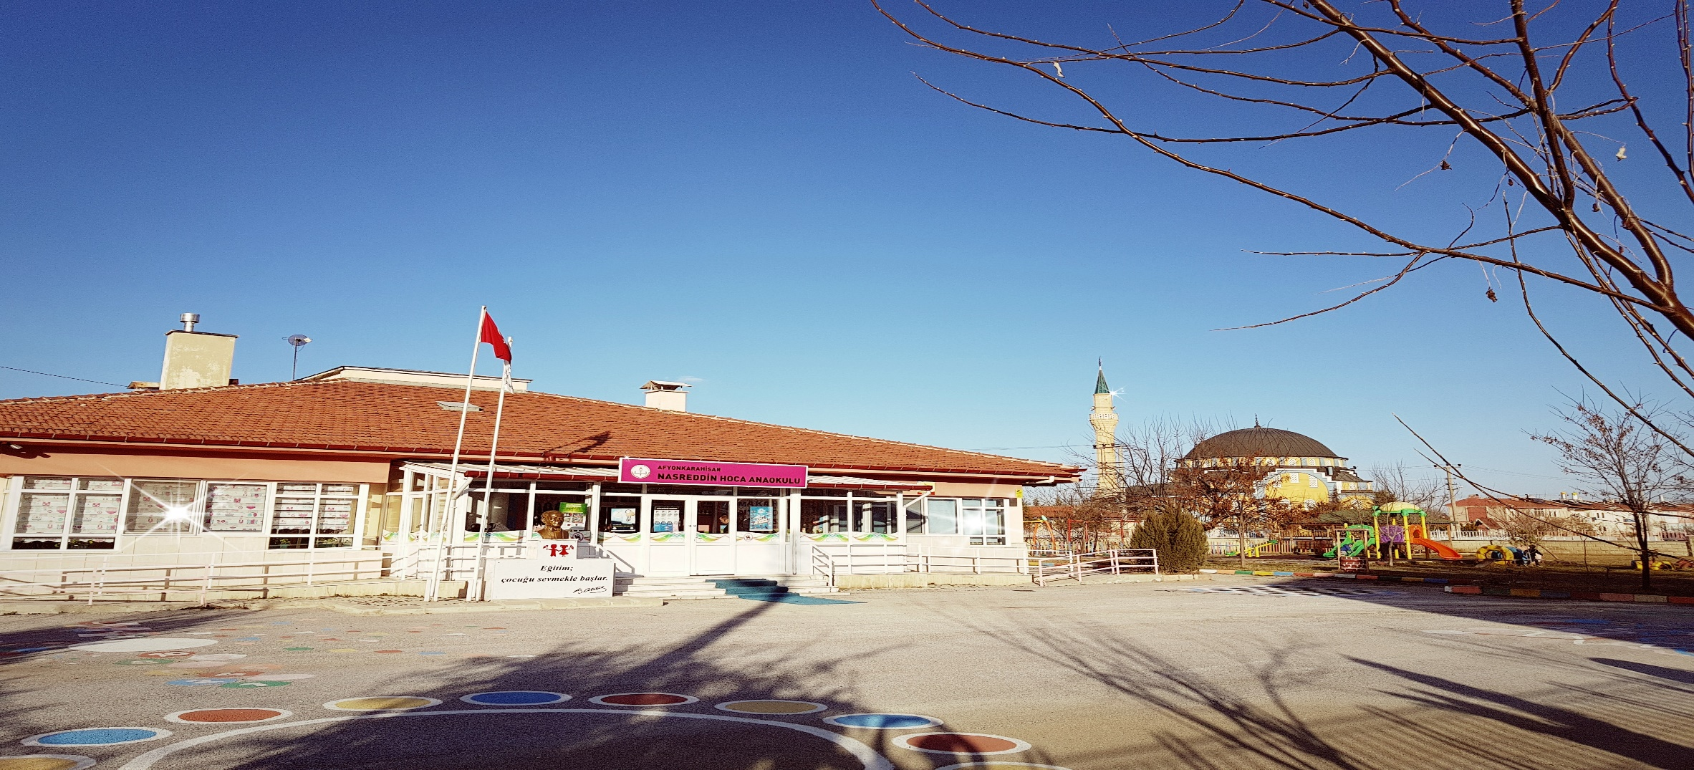

NASREDDİN HOCA ANAOKULU 2019-2023 STRATEJİK PLANI

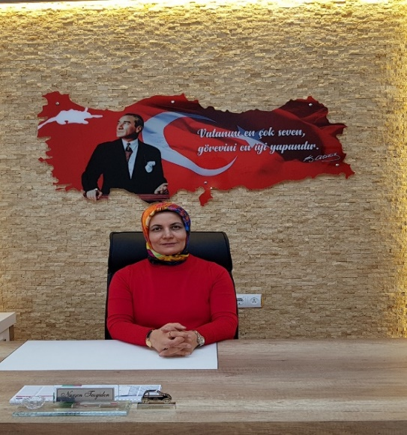

Sunuş

21 Yüzyılda dünyada yaşanan hızlı gelişmelere paralel olarak eğitimin amaçlarında, yöntemlerinde ve işlevlerinde de değişimin olması vazgeçilmez, ertelenmez ve kaçınılmaz bir zorunluluk haline gelmiştir. Eğitimin her safhasında sürekli gelişime açık, nitelikli insan yetiştirme hedefine ulaşılabilmesi; belli bir planlamayı gerektirmektedir.
Ülkemizde son yıllarda yapılan yasal düzenlemelerle kamu yönetiminde radikal sayılabilecek bir reform çabası göze çarpmaktadır. Bu reformlar yeni kamu yönetimi ilkeleri ve AB hedefleriyle uyumlu bir biçimde yerel ve merkezi idareleri yeni araç ve yöntemlerle tanıştırarak onları stratejik düşünmeye, sonuç odaklı ve performansa dayalı bir hesap verme sorumluluğuna yöneltmektedir. Bu araç ve yöntemlerin belki de en önemlisi reform niteliğindeki yasal düzenlemelerden biri olan 5018 sayılı Kamu Mali Yönetim ve Kontrol Kanunu ile mevzuata giren stratejik planlama kavramıdır.
Nasreddin Hoca Anaokulu Müdürlüğü olarak stratejimizi belirlerken bu plan doğrultusunda, emin adımlarla ilerleyerek, başarılı olmayı hedefleyen bir misyonu benimsedik. Başarının planlayarak, kendine güvenerek ve arkada bıraktıklarımızdan ders çıkararak, geleceğe yönelik çalışmalarımızla gerçekleşeceğinden eminiz. Bu çaba ile öğretmen ve öğrencilerimizi durağan bir eğitim anlayışından kurtarıp öğrendiklerini hayatın her evresine aktif bir şekilde uygulayabilme yeteneği kazandırmayı da kendimize vizyon edinmekteyiz.
Nasreddin Hoca Anaokulu Müdürlüğü Stratejik planının Okulumuza yeni bir vizyon kazandırmasını temenni ediyorum. Bu çalışmayı planlı kalkınmanın bir gereği olarak görüyor; planın hazırlanmasında emeği geçen tüm paydaşlara teşekkür ediyor, İlçemiz, İlimiz ve Ülkemiz eğitim sistemine hayırlı olmasını diliyorum.

Nurşen TEZGİDEN
Okul Müdürü
İÇİNDEKİLER

Sunuş 4
İçindekiler 5

BÖLÜM I: GİRİŞ ve PLAN HAZIRLIK SÜRECİ 1

BÖLÜM II: DURUM ANALİZİ 2
Okulun Kısa Tanıtımı 2
Okulun Mevcut Durumu: Temel İstatistikler 3
PAYDAŞ ANALİZİ 8
GZFT (Güçlü, Zayıf, Fırsat, Tehdit) Analizi 13
Gelişim ve Sorun Alanları 18

BÖLÜM III: MİSYON, VİZYON VE TEMEL DEĞERLER 21
MİSYONUMUZ 21
VİZYONUMUZ 22
TEMEL DEĞERLERİMİZ 22

BÖLÜM IV: AMAÇ, HEDEF VE EYLEMLER 23
TEMA I: EĞİTİM VE ÖĞRETİME ERİŞİM 23
TEMA II: EĞİTİM VE ÖĞRETİMDE KALİTENİN ARTIRILMASI 25
TEMA III: KURUMSAL KAPASİTE 27

V. BÖLÜM: MALİYETLENDİRME 29
EKLER: 31

BÖLÜM I: GİRİŞ ve PLAN HAZIRLIK SÜRECİ

2019-2023 dönemi stratejik plan hazırlanması süreci Üst Kurul ve Stratejik Plan Ekibinin oluşturulması ile başlamıştır. Ekip tarafından oluşturulan çalışma takvimi kapsamında ilk aşamada durum analizi çalışmaları yapılmış ve durum analizi aşamasında paydaşlarımızın plan sürecine aktif katılımını sağlamak üzere paydaş anketi, toplantı ve görüşmeler yapılmıştır.
Durum analizinin ardından geleceğe yönelim bölümüne geçilerek okulumuzun amaç, hedef, gösterge ve eylemleri belirlenmiştir. Çalışmaları yürüten ekip ve kurul bilgileri altta verilmiştir.

STRATEJİK PLAN ÜST KURULU

Üst Kurul Bilgileri |  | Ekip Bilgileri
Adı Soyadı | Unvanı | Adı Soyadı | Unvanı
Nurşen TEZGİDEN | Okul Müdürü | Fatma Merve EMEKLİ | Müdür Yardımcısı
Fatma Merve EMEKLİ | Müdür Yardımcısı | Ayşe Nurcan KAYA | Öğretmen
Naciye YEŞİLDAĞ | Öğretmen | Selvinaz ERDÖNMEZ | Öğretmen
Zehra Nur GÜNEY | Okul Aile Birliği Başkanı | Hacer SAÇLIK | Öğretmen
Fatma OYUR | Yönetim Kurulu Üyesi | Elif BÜYÜKBERBER | Öğretmen
 |  | Filiz UYSAL | Öğrenci Velisi
 |  | Nadide DEMİRBİLEK | Öğrenci Velisi

BÖLÜM II: DURUM ANALİZİ

Durum analizi bölümünde okulumuzun mevcut durumu ortaya konularak neredeyiz sorusuna yanıt bulunmaya çalışılmıştır. Bu kapsamda okulumuzun kısa tanıtımı, okul künyesi ve temel istatistikleri, paydaş analizi ve görüşleri ile okulumuzun Güçlü Zayıf Fırsat ve Tehditlerinin (GZFT) ele alındığı analize yer verilmiştir.

Okulun Kısa Tanıtımı

Tarihi Gelişim
Okulumuz, 01 EYLÜL 2008 tarihinde ilimizin 4. Bağımsız anaokulu olarak, eğitim-öğretime başlamıştır. Okulumuzun arsası Afyonkarahisar Belediyesi adına kayıtlı iken, Afyonkarahisar İl Özel İdaresi adına kamu kurumlarının bedelsiz devri işlemi ile ‘Tip Proje’ olarak Milli Eğitim Bakanlığı tarafından yaptırılmıştır. Afyonkarahisar İli İscehisar ilçesinden sonra faaliyete geçen 2.aynı tip anaokulu olma özelliği taşımaktadır. Toplam 3.590.00 m2 arazi üzerinde 532.00 m2 kapalı alan olarak inşa edilmiştir. Tek katlı ve 4 derslikli olan okulumuz yarım gün ve kulüp eğitimiyle toplamda 114 öğrenci ile eğitim vermektedir. Okulumuza; İl Milli Eğitim Müdürlüğü komisyon kararı ile Nasreddin Hoca Anaokulu ismi verilmiştir.
2008-2009 eğitim öğretim yılında 30 öğrenciyle eğitime başlayan okulumuz 2018-2019 eğitim-öğretim yılı itibariyle stratejik planlama sürecinde 114 öğrenciyle eğitime devam etmiştir.
Okulumuzda tüm çalışanlar yasal görevlerinin yanı sıra aynı zamanda kurduğumuz Kalite Yönetim Sistemi çerçevesinde; belirlediğimiz süreçlerin yönetiminde ve sorumluluğunda görev alır. Bu şekilde her öğretmenimiz sorumluluğunu almış olduğu sürecin hem lideri hem de yöneticisidir.
Okulumuz 36-71 aylık çocuklar için Okul Öncesi Eğitim Programı çerçevesinde eğitim öğretim vermektedir. Okulumuzda 3 etkinlik sınıfı, 1 müdür odası, 1 müdür yardımcısı odası,1 yemekhane,1 mutfak, depo, wc ve iç mekân oyun parkı mevcuttur. Bahçemizde oyun parkı, kum havuzu ve bahçe oyuncakları bulunmaktadır. Bahçenin kalan bölümü ise yeşil alan olarak değerlendirilmiştir.
Okulumuz, eğitimin yanı sıra, teknik donanım ve fiziksel olanakları açısından en iyi hale getirilmeye çalışılmış olup; her sınıfta ses sistemi, bilgisayar, projeksiyon ile ihtiyaç duyulan eğitim materyalleri bulunmaktadır. Beslenme; okulumuz mutfağında hazırlanarak yemekhanemizde öğrencilerimize servis edilmektedir. Okulumuzda; 1 Müdür,1 Müdür Yardımcısı, 6 Okul Öncesi Öğretmeni,2 Kulüp Öğretmeni, 4 İş kur Personeli ile hizmet vermekteyiz.4 sabahçı, 2 öğleci olmak üzere 6 şube olarak 114 öğrenciyle eğitim-öğretimimiz devam etmektedir. Okulumuzda ikili öğretim uygulanmaktadır. Etkinlik saatlerimiz içerisinde çocukların yaş grubuna uygun olarak; Okul Öncesi Eğitim Programı doğrultusunda, Serbest Zaman, Sanat, Türkçe Dil, Fen ve Matematik, Oyun ve Hareket, Müzik ve Drama ile Okuma-Yazmaya Hazırlık etkinlikleri uygulanmaktadır. Ayrıca etkinlikler değerler eğitimi, tiyatro, alan gezileri, deneyler, aile katılımları vb. sosyal faaliyetlerle desteklenmektedir.

Okulun Mevcut Durumu: Temel İstatistikler

Okul Künyesi

Okulumuzun temel girdilerine ilişkin bilgiler altta yer alan okul künyesine ilişkin tabloda yer almaktadır.

İli: AFYONKARAHİSAR |  |  |  | İlçesi: MERKEZ
Adres: | Orhangazi mah.. 1825. Sokak No: 42 Uydukent |  |  | Coğrafi Konum (link)*: |  | https://goo.gl/maps/8H4He8woQNC2
Telefon Numarası: | 0 272 229 11 30 |  |  | Faks Numarası: |  | 0 272 229 11 30
e- Posta Adresi: | 969727@meb.k12.tr / nasreddinhoca7@gmail.com |  |  | Web sayfası adresi: |  | afyonnasreddinhocaanaokulu@meb.k12.tr
Kurum Kodu: | 969727 |  |  | Öğretim Şekli: |  | İkili Eğitim
Okulun Hizmete Giriş Tarihi : 2008 |  |  |  | Toplam Çalışan Sayısı * |  | 14
Öğrenci Sayısı: | Kız | 51 |  | Öğretmen Sayısı | Kadın | 8
 | Erkek | 71 |  |  | Erkek | 0
 | Toplam | 122 |  |  | Toplam | 8
Derslik Başına Düşen Öğrenci Sayısı |  |  | 30 | Şube Başına Düşen Öğrenci Sayısı |  |  | 22
Öğretmen Başına Düşen Öğrenci Sayısı |  |  | 19 | Şube Başına 30’dan Fazla Öğrencisi Olan Şube Sayısı |  |  | -
Öğrenci Başına Düşen Toplam Gider Miktarı* |  |  | 1500 | Öğretmenlerin Kurumdaki Ortalama Görev Süresi |  |  | 6

Çalışan Bilgileri
Okulumuzun çalışanlarına ilişkin bilgiler altta yer alan tabloda belirtilmiştir.

Çalışan Bilgileri Tablosu

Unvan* | Erkek | Kadın | Toplam
Okul Müdürü ve Müdür Yardımcısı |  | 2 | 2
Sınıf Öğretmeni |  | 8 | 8
Branş Öğretmeni
Rehber Öğretmen
İdari Personel
Yardımcı Personel |  | 4 | 4
Güvenlik Personeli
Toplam Çalışan Sayıları |  | 14 | 14

Okulumuz Bina ve Alanları
Okulumuzun binası ile açık ve kapalı alanlarına ilişkin temel bilgiler altta yer almaktadır.

Okul Yerleşkesine İlişkin Bilgiler

Okul Bölümleri * |  | Özel Alanlar | Var | Yok
Okul Kat Sayısı | 1 | Çok Amaçlı Salon |  | √
Derslik Sayısı | 4 | Çok Amaçlı Saha |  | √
Derslik Alanları (m2) | 33 | Kütüphane |  | √
Kullanılan Derslik Sayısı | 4 | Fen Laboratuvarı |  | √
Şube Sayısı | 6 | Bilgisayar Laboratuvarı |  | √
İdari Odaların Alanı (m2) | 30 | İş Atölyesi |  | √
Öğretmenler Odası (m2) | - | Beceri Atölyesi |  | √
Okul Oturum Alanı (m2) | 532 | Pansiyon |  | √
Okul Bahçesi (Açık Alan)(m2) | 3058
Okul Kapalı Alan (m2) | 532
Sanatsal, bilimsel ve sportif amaçlı toplam alan (m²) | -
Tuvalet Sayısı | 4

Sınıf ve Öğrenci Bilgileri
Okulumuzda yer alan sınıfların öğrenci sayıları alttaki tabloda verilmiştir.

SINIFI | Kız | Erkek | Toplam
3 Yaş A Şubesi | 6 | 10 | 16
4 Yaş A Şubesi | 14 | 9 | 23
4 Yaş B Şubesi | 12 | 5 | 17
5 Yaş A Şubesi | 13 | 10 | 23
5 Yaş B Şubesi | 10 | 11 | 21
5 Yaş C Şubesi | 16 | 6 | 22

Donanım ve Teknolojik Kaynaklarımız
Teknolojik kaynaklar başta olmak üzere okulumuzda bulunan çalışır durumdaki donanım malzemesine ilişkin bilgiye alttaki tabloda yer verilmiştir.

Teknolojik Kaynaklar Tablosu

Akıllı Tahta Sayısı | 0 | TV Sayısı | 1
Masaüstü Bilgisayar Sayısı | 4 | Yazıcı Sayısı | 2
Taşınabilir Bilgisayar Sayısı | 2 | Fotokopi Makinası Sayısı | 2
Projeksiyon Sayısı | 4 | İnternet Bağlantı Hızı | 8 Mbps

Gelir ve Gider Bilgisi

Okulumuzun genel bütçe ödenekleri, okul aile birliği gelirleri ve diğer katkılarda dâhil olmak üzere gelir ve giderlerine ilişkin son iki yıl gerçekleşme bilgileri alttaki tabloda verilmiştir.

Yıllar | Gelir Miktarı | Gider Miktarı
2016 | 127.935,71TL | 125.074,41TL
2017 | 114.260,00TL | 116.322,83TL
2018 | 117.250,00 TL | 117.052,00

PAYDAŞ ANALİZİ

Kurumumuzun temel paydaşları öğrenci, veli ve öğretmen olmakla birlikte eğitimin dışsal etkisi nedeniyle okul çevresinde etkileşim içinde olunan geniş bir paydaş kitlesi bulunmaktadır. Paydaşlarımızın görüşleri anket, toplantı, dilek ve istek kutuları, elektronik ortamda iletilen önerilerde dâhil olmak üzere çeşitli yöntemlerle sürekli olarak alınmaktadır.

Paydaş anketlerine ilişkin ortaya çıkan temel sonuçlara altta yer verilmiştir :

Öğrenci Anketi Sonuçları:

Öğrencilerimizin yaş grubu okul öncesi eğitim dönemi olduğundan dolayı anketler doldurulmamıştır.

Veli Anketi Sonuçları:

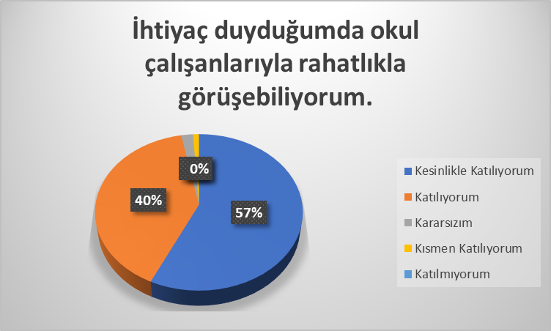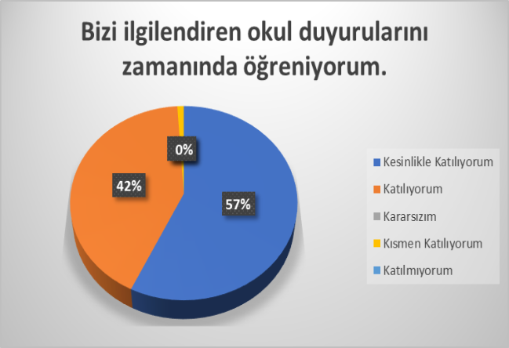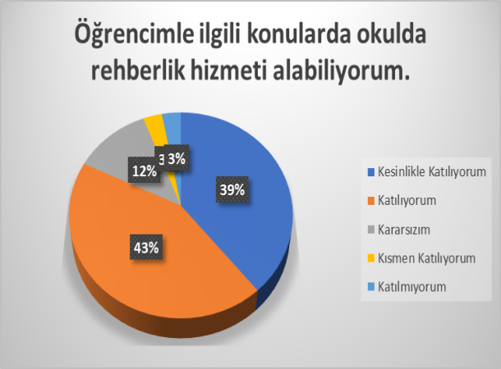
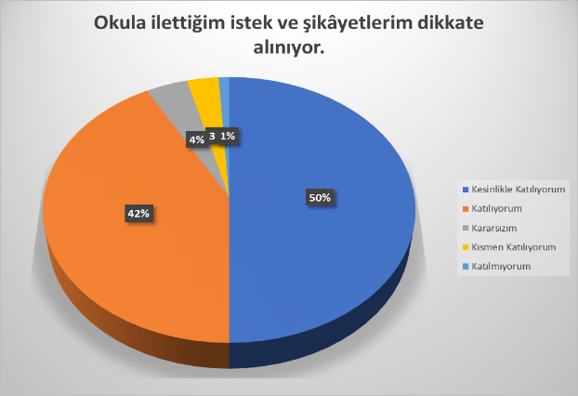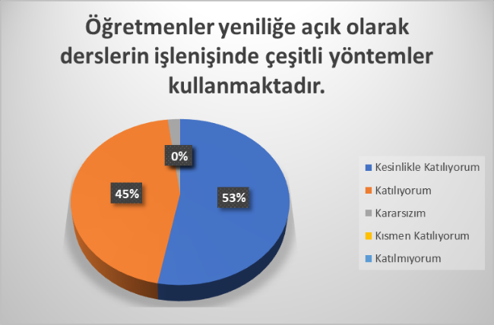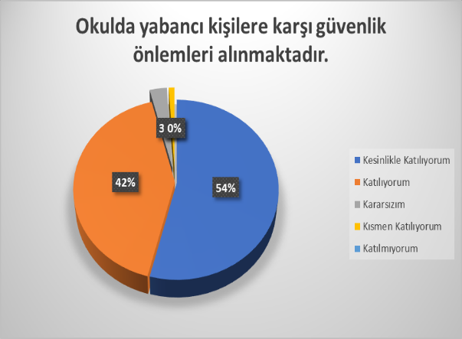

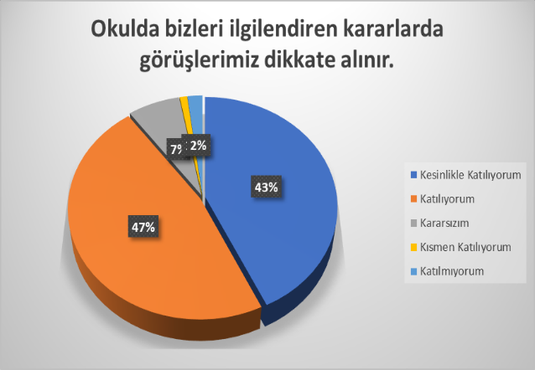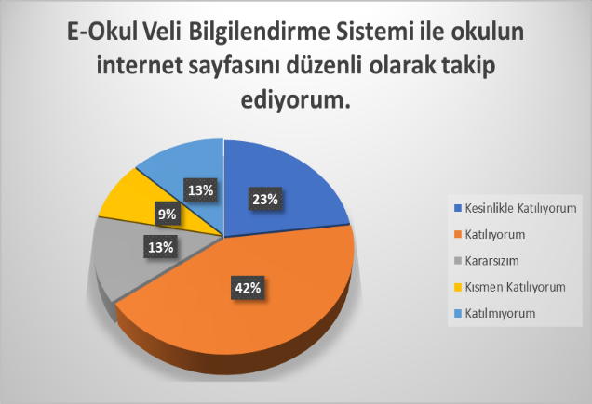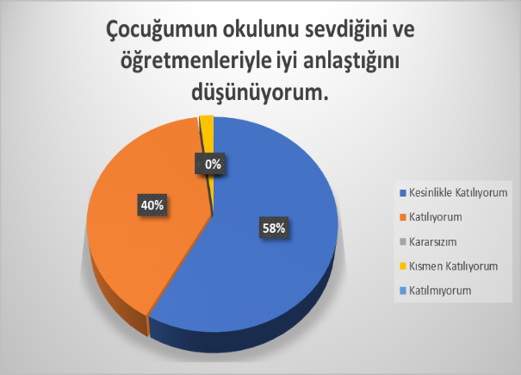
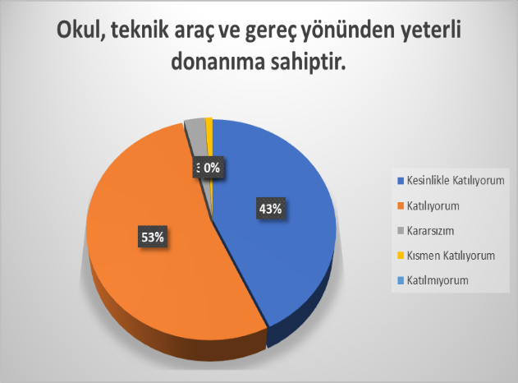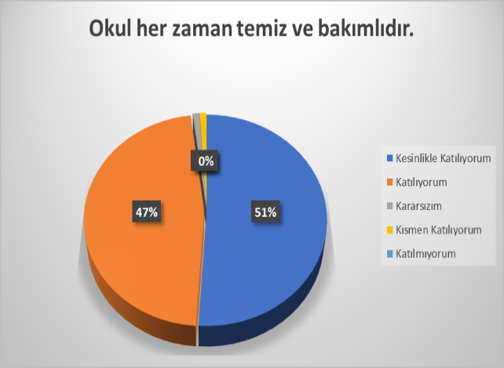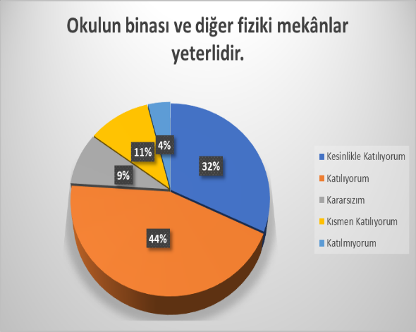
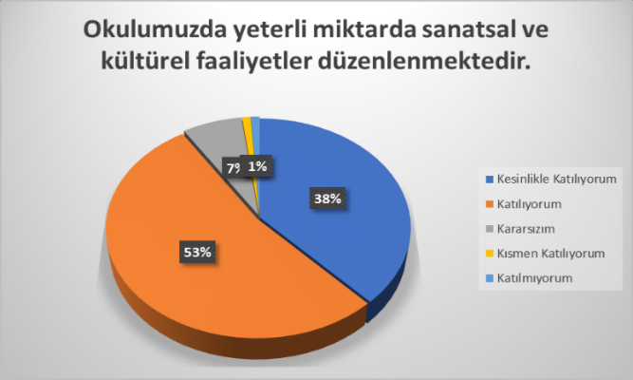

Öğretmen Anketi Sonuçları:

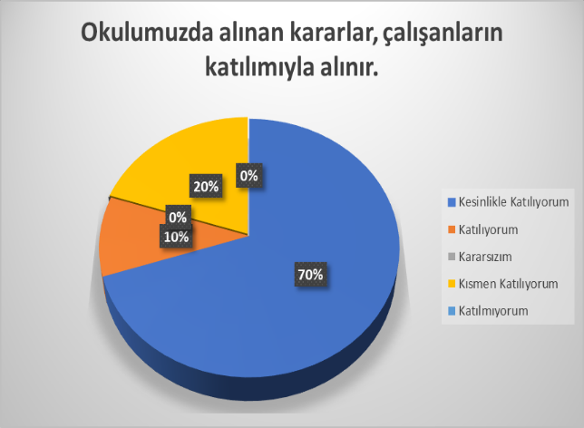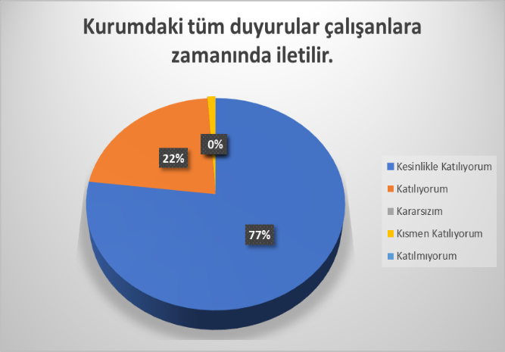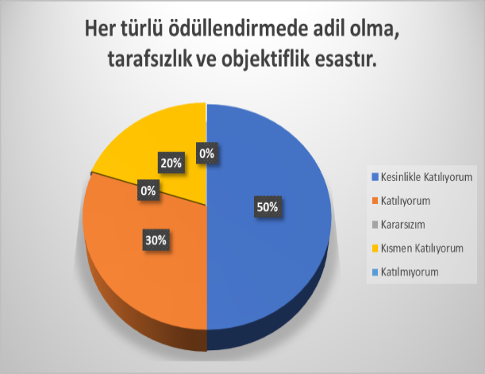
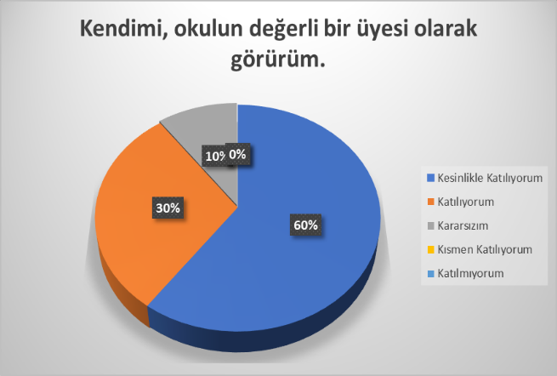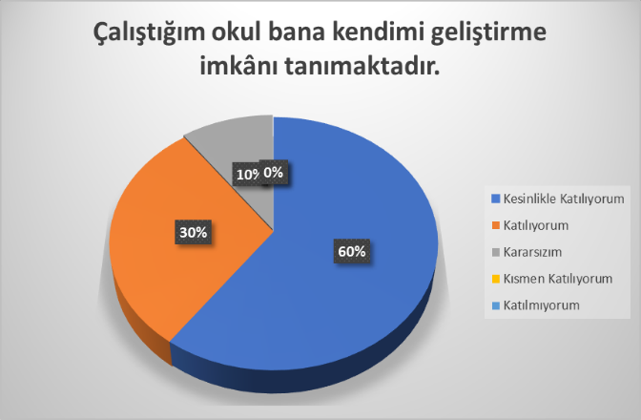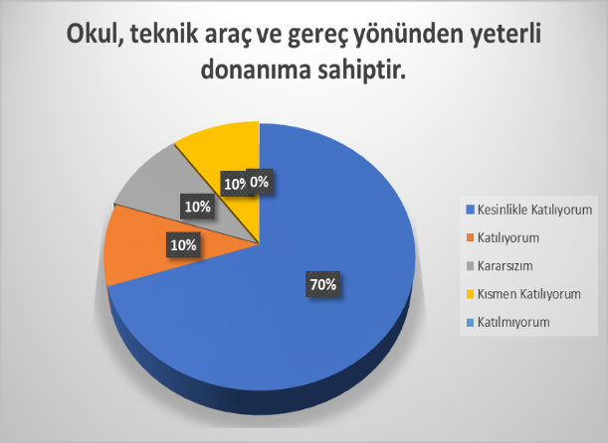
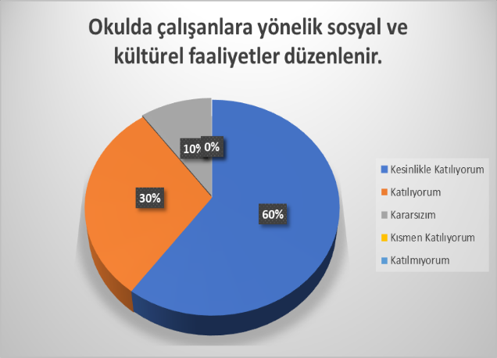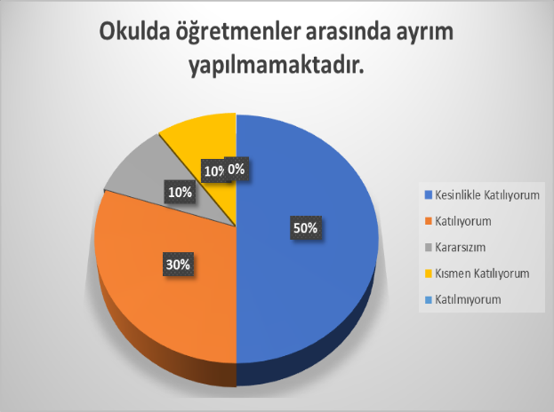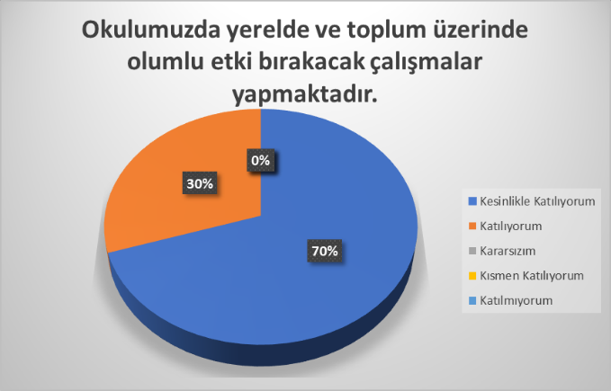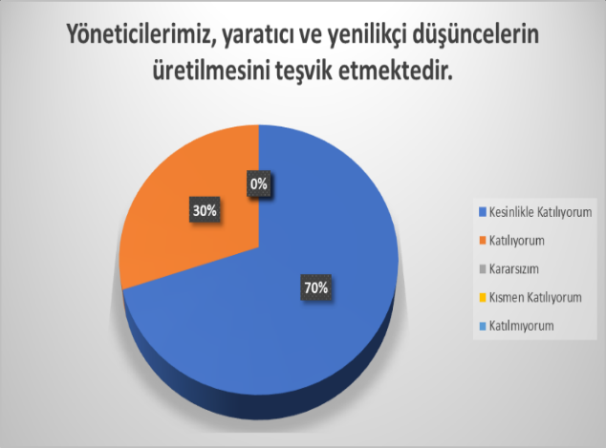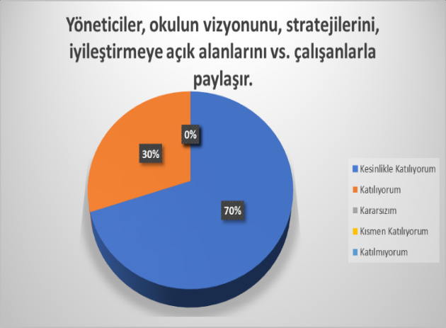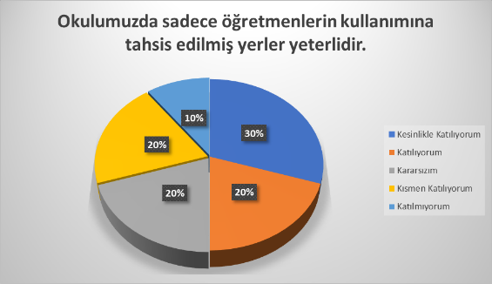
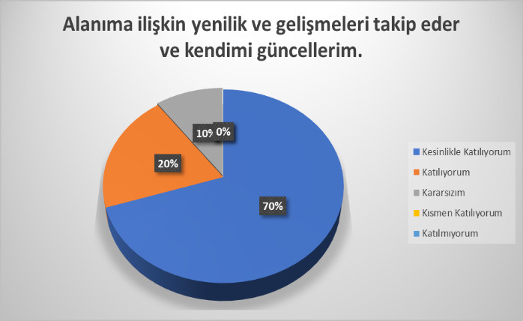

GZFT (Güçlü, Zayıf, Fırsat, Tehdit) Analizi
Okulumuzun temel istatistiklerinde verilen okul künyesi, çalışan bilgileri, bina bilgileri, teknolojik kaynak bilgileri ve gelir gider bilgileri ile paydaş anketleri sonucunda ortaya çıkan sorun ve gelişime açık alanlar iç ve dış faktör olarak değerlendirilerek GZFT tablosunda belirtilmiştir. Dolayısıyla olguyu belirten istatistikler ile algıyı ölçen anketlerden çıkan sonuçlar tek bir analizde birleştirilmiştir.
Kurumun güçlü ve zayıf yönleri donanım, malzeme, çalışan, iş yapma becerisi, kurumsal iletişim gibi çok çeşitli alanlarda kendisinden kaynaklı olan güçlülükleri ve zayıflıkları ifade etmektedir ve ayrımda temel olarak okul müdürü/müdürlüğü kapsamından bakılarak iç faktör ve dış faktör ayrımı yapılmıştır.

İçsel Faktörler

Güçlü Yönler
Öğrenciler | - Okul öğrenci aidatının uygun olması  - Sınıf mevcutlarının standartlara uygun olması  - Çevrede yaşayan çocukların okul öncesi eğitime ihtiyaç duymaları  - Öğrencilerin öğrenmeye istekli olmaları  - Sınıflarımızda kaynaştırma eğitimlerinin yapılması
Çalışanlar | - Personelin ekip ruhuna sahip olması  - Alanında uzman üniversite mezunu öğretmenlerin olması  - Öğretmenlerin genç ve dinamik olması  - Okulda olumlu kurum kültürünün varlığı  - Çalışanlar arasında iş birliğinin var olması  - Zümrelerin kendi içinde ve birbirleriyle uyumlu çalışmaları
Veliler | - Velilerimizin okula güven duyması,  - Veli öğretmen iletişiminin etkili ve sürekli olması  - Velilerin Okul Öncesi Eğitim konusunda bilinçli olması
Bina ve Yerleşke | - Devlete bağlı, bağımsız anaokulu olması  - Çevrede gürültü kirliliğinin olmaması  - İlköğretim okulu ile yakın mesafede yer alması  - Sınıfların geniş bir fiziki yapıya sahip olması  - Okulun tek katlı olması  - Okulumuzun merkez ilçede yer alması  - Okulun değerlendirilmeye uygun bir bahçesinin olması  - Okulun temiz olması  - Okul çevremizin güvenli olması
Donanım | - Güvenlik kameralarının olması  - Sınıflarda projeksiyon bulunması  - Sınıflarda ve idare odalarında bilgisayarların bulunması  - Sınıflarda internet erişiminin sağlanması  - Fotokopi makinesi ve kağıdı konusunda sıkıntı yaşanmaması
Bütçe | - Okul aidatlarının düşük olması  - Veliler tarafından yatırılan aidatların düzenli takibinin yapılması  - Okul-Aile birliği hesabına yapılan aktarım gelirleri  - Okul Aile birliği tarafından yapılan etkinlik gelirleri
Yönetim Süreçleri | - Okul İdaresinin yeniliklere ve gelişime açık olması,  - Süreçlerle yönetilen, güçlü ve sürekli geliştirilerek iyileştirilen bir kalite yönetim sisteminin olması,  - İdare öğretmen ilişkilerinin iyi olması
İletişim Süreçleri | - Yerel basın ve Sivil Toplum Kuruluşları ile iş birliğinin sağlanması  - Diğer kurum ve kuruluşlarla iletişim kurularak iş birliği yapılması  - Okul Aile Birliğinin aktif olması

Zayıf Yönler
Öğrenciler | - Bazı velilerin Okul Öncesi Eğitimin önemi konusunda gereken hassasiyeti göstermemesi  - Sınıf içinde davranış bozukluğu gösteren öğrencilerin olması  - Bazı öğrencilerimizin servisle okulumuza ulaşım sağlamak durumunda olması
Çalışanlar | - Rehberlik ve Psikolojik Danışmanlık personelinin olmayışı,  - Güvenlik görevlimizin olmayışı,  - Aşçı ve aşçı yardımcımızın olmayışı,  - Personel yetersizliği- Personel sayısının azlığından dolayı, herhangi bir sebeple (sağlık, doğum izni, tayin vb.) personel sayısının azalması durumunda, bu eksikliğin telafi edilemeyecek olması,  - Özel Eğitim konusunda Uzman Personelin olmaması.
Veliler | - Toplumun okul öncesi eğitime bakış açısı,  - Velinin sosyo kültürel ve ekonomik yönden zayıf olması,  - Velilerin eğitim düzeyinin düşük olması  - Velilerimizin çocuk gelişimi ve eğitimi konusunda bilinçsiz olmaları  - Ailelerin kültürel farklılıkları
Bina ve Yerleşke | - Okul binasının yetersiz olması,  - Kapalı oyun alanının bulunmaması,  - Mutfağının çok küçük olması, ayrı bir yemekhanesinin olmaması  - Öğretmenler odasının olmaması  - Arşiv bölümünün ayrı bir oda şeklinde düzenlenmemesi  - Okulumuzun yanında bulunan İlkokulda Anasınıfının bulunması
Donanım | - Gelişen ve tedarik edilen teknolojiyi kullanmada sınırlılık  - Akıllı tahtanın bulunmaması
Bütçe | - Okul bahçesinin düzenlenmesinde ayrı bir bütçe sağlanamaması  - Okul içerisinde yer alan eksikliklerin giderilmesinde bütçe oluşturulurken sıkıntılar yaşanması  - Eksik donanım, eğitim araç ve gereçleri almada zorlanmamız  - Genel bütçeden yapılacak onarım işlerinin kısa zamanda çözülememesi
Yönetim Süreçleri | - Stratejik plan ve TKY hakkında idareciler ve personelin yeterli bilgiye sahip olmaması
İletişim Süreçleri | - Seminer ve eğitimlere velilerin katılım oranının düşük olması.

Dışsal Faktörler

Fırsatlar
Politik | - Milli Eğitim Bakanlığı ve İl Milli Eğitim Müdürlüğü 2019-2023 Stratejik Planının incelenmesi  - Yasal yükümlülüklerin belirlenmesi  - Personelin yasal hak ve sorumlulukları  - Gerekli kurul ve komisyonların oluşturulması  - Eğitim kurumlarının yerel yönetimler ile iş birliğinin kolay olması
Ekonomik | - Girişimcilik konusunda farkındalığın artması  - Proje ve bilimsel etkinliklerin çeşitliliğinin artması,  - Okul ve çevresinin kalkınmasını sağlamaya yönelik projelerin teşvik edilip yaygınlaştırılması  - Devlet tarafından ücretsiz ders kitaplarının dağıtılması  - Dezavantajlı çocuklar için yaz döneminde yoğunlaştırılmış okul öncesi eğitim programı uygulamasının getirilmesi
Sosyolojik | - Okulun bulunduğu şehirdeki üniversitenin ve eğitimle ilgili diğer kuruluşların sağlamış olduğu imkânlardan yararlanma olanağının bulunması
Teknolojik | - Milli Eğitim Bakanlığı teknoloji kullanım durumu,  - e- devlet uygulamaları  - e-öğrenme, e-akademi, e-okul, eba uzem internet olanakları  - Teknoloji alanındaki olumlu gelişmeler  - Çalışanların kullanım kapasiteleri,  - Teknolojinin eğitimde kullanımı,  - Teknolojinin ilerlemesinin, yayılmasının ve benimsenmesinin artması  - Bilginin hızlı üretimi, erişilebilirlik ve kullanılabilirliğinin gelişmesi  - Resmi yazışmaların internet üzerinden yapılması
Mevzuat-Yasal | - MEB’in kalite ve misyon farklılaşması konusundaki yeni düzenlemeleri  - Kurumsal ağ sisteminin olması (e-okul, MEBBİS,TEFBİS,WEB SAYFASI vb.)
Ekolojik | - Okulun doğal ve temiz bir çevrede yer alması  - Okulun bulunduğu ortamda gürültü kirliliğinin bulunmaması  - Okulumuzda doğalgaz kullanılması

Tehditler
Ekonomik | - Okulun bulunduğu çevrenin genel gelir durumu  - Okulun giderlerini arttıran unsurlar  - Tasarruf sağlama imkânlarının sınırlı olması  - Velilerin işsizlik durumunda yaşadığı sıkıntılar  - Mal-ürün ve hizmet satın alma imkânlarının sınırlı olması  - Kullanılabilir gelirin çok dar olması  - Velilerin sosyo ekonomik düzeyinin düşük olması  - Çalışanlarda değişik becerilerin ve daha fazla esnekliğin aranmasına yol açan küreselleşme ve rekabetin gittikçe arttığı ekonominin oluşması  - İstihdamda geleneksel alanlardan bilgi ve hizmet sektörüne kayışların yaşanması  - Okulun bulunduğu çevrede finanssal kaynak desteğinin sağlanmasında zorlukların yaşanması
Sosyolojik | - Aile yapısındaki değişmeler(geniş aileden çekirdek aileye geçiş, erken yaşta evlenme, parçalanmış aileler vs.)  - Hayat beklentilerindeki değişimler (Hızlı para kazanma hırsı, lüks yaşama düşkünlük, kırsal alanda kentsel yaşam)  - Göçler dolayısıyla mahallemizdeki okul çağı öğrenci sayısının değişkenlik göstermesi  - Birçok geleneksel sosyal yapının etkisinin azalması  - Toplum kavramında, internet kullanımı sonucunda meydana gelen değişikliklerin olumsuz etkileri
Teknolojik | - Öğrenci ve çalışanların sahip olduğu teknolojik araçlar  - Okulun yeni araçlara sahip olma imkânları  - Teknolojinin sağladığı yeni öğrenme ve etkileşim- paylaşım olanakları

Gelişim ve Sorun Alanları
Gelişim ve sorun alanları analizi ile GZFT analizi sonucunda ortaya çıkan sonuçların planın geleceğe yönelim bölümü ile ilişkilendirilmesi ve buradan hareketle hedef, gösterge ve eylemlerin belirlenmesi sağlanmaktadır.
Gelişim ve sorun alanları ayrımında eğitim ve öğretim faaliyetlerine ilişkin üç temel tema olan Eğitime Erişim, Eğitimde Kalite ve kurumsal Kapasite kullanılmıştır.
Eğitime erişim, öğrencinin eğitim faaliyetine erişmesi ve tamamlamasına ilişkin süreçleri;
Eğitimde kalite, öğrencinin akademik başarısı, sosyal ve bilişsel gelişimi ve istihdamı da dâhil olmak üzere eğitim ve öğretim sürecinin hayata hazırlama evresini;
Kurumsal kapasite ise kurumsal yapı, kurum kültürü, donanım, bina gibi eğitim ve öğretim sürecine destek mahiyetinde olan kapasiteyi belirtmektedir.

Eğitime Erişim | Eğitimde Kalite | Kurumsal Kapasite
Okullaşma Oranı | Sosyal, Kültürel ve Fiziksel Gelişim | Kurumsal İletişim
Okula Devam/ Devamsızlık | Ders araç gereçleri | Kurumsal Yönetim
Okula Uyum, Oryantasyon | Öğretim Yöntemleri | Bina ve Yerleşke
Özel Eğitime İhtiyaç Duyan Bireyler | Projeler | Donanım
Yabancı Öğrenciler | Eğitimde iyi örnek uygulamaları | Temizlik, Hijyen
Hayat boyu Öğrenme |  | İş Güvenliği, Okul Güvenliği
 |  | Taşıma ve servis

Gelişim ve Sorun Alanlarımız

1.TEMA: EĞİTİM VE ÖĞRETİME ERİŞİM
1 | Öğrenci sayısının uygun düzeyde olması.
2 | Okul araç gereçlerinin yeterlilik düzeyinde olması
3 | Öğrencilerin okula ulaşımlarının kolay olması.
4 | Okul öncesi eğitim kurumu olarak öğrenci sayısını arttırma konusunda karşılaşılan güçlükler
5 | Özel Eğitime ihtiyaç duyan bireylerin eğitim sürecinde karşılaşılan güçlükler
6 | Öğrencilerimize ve velilerimize rehberlik aşamasında rehberlik öğretmenimizin olmayışı
7 | Okulumuzun bağımsız anaokulu olması.

2.TEMA: EĞİTİM VE ÖĞRETİMDE KALİTE
1 | Okul binasının tek katlı olması.
2 | Sınıfların geniş olup tüm öğrenme merkezlerini barındırması.
3 | Değişime gelişime açık bir kadromuzun olması.
4 | Eğitim öğretim de okul veli iş birliğinin sağlanması.
5 | Ders işlenişinde farklı öğretim teknik ve yöntemlerinin kullanılması.
6 | Okul öncesi eğitimde 48-66 çocukların eğitimlerinin zorunlu olmaması.
7 | Yapılan proje çalışmalarına okul olarak katılma isteği.

3.TEMA: KURUMSAL KAPASİTE
1 | Çalışanlar arasında iletişim paylaşım ve koordinasyonun iyi olması.
2 | Okul ve sınıf donanımının yeterli olması.
3 | Okulun temizlik ve hijyen yönünden yeterli kapasiteye sahip olması.
4 | Tüm personelin iş sağlığı ve güvenliği eğitimini almış olması.
5 | Okulumuzun ilkokul ile çok yakın olması
6 | Trafiğin öğrenciler üzerinde bir tehdit oluşturmaması

BÖLÜM III: MİSYON, VİZYON VE TEMEL DEĞERLER
Okul Müdürlüğümüzün Misyon, vizyon, temel ilke ve değerlerinin oluşturulması kapsamında öğretmenlerimiz, öğrencilerimiz, velilerimiz, çalışanlarımız ve diğer paydaşlarımızdan alınan görüşler, sonucunda stratejik plan hazırlama ekibi tarafından oluşturulan Misyon, Vizyon, Temel Değerler; Okulumuz üst kurulana sunulmuş ve üst kurul tarafından onaylanmıştır.

MİSYONUMUZ

- İnsanlara sevgiyle yaklaşabilen, kendisiyle ve çevresiyle barışık, paylaşımcı bireyler yetiştirmek.
- Sorgulayan, üreten, problem çözme becerisine sahip bireyler yetiştirmek.
- Çocuklarda iç denetim ve özgüven gelişimini destekleyici eğitim ortamları oluşturmak.
- Sınıf, araç- gereç, bahçe, oyun ve spor alanlarının fiziksel donanımlarını zenginleştirmek.
- Aile eğitimini destekleyecek faaliyetlerde bulunmak.
- Öğretmenlerin mesleki gelişimlerini destekleyici, ekip ruhu ile çalışmalarına olanak sağlayan ortamlar oluşturmak.
- Sevgi, güven, oyun ve arkadaş ortamıyla çocukları zihinsel ve duyusal olarak ilköğretime hazırlamak.

VİZYONUMUZ

Milli manevi değerlerini benimseyerek kültürüne sahip çıkan, bilimsel düşünebilen, üreten , kendine güvenen,
kendini ve çevresini olduğu gibi kabul eden sağlıklı bireyler yetiştirmek.

TEMEL DEĞERLERİMİZ

- Milli ve Manevi Değerlerimiz
- Sevgi ve Saygı
- Paylaşım ve İş birliği
- Sabır ve Hoşgörü
- Doğruluk ve Dürüstlük
- Güven
- İletişime, Değişime, Eleştiriye, Öneriye, Paylaşıma Açıklık

BÖLÜM IV: AMAÇ, HEDEF VE EYLEMLER

TEMA I: EĞİTİM VE ÖĞRETİME ERİŞİM

Eğitim ve öğretime erişim okullaşma ve okul terki, devam ve devamsızlık, okula uyum ve uyum, özel eğitime ihtiyaç duyan bireylerin eğitime erişimi, yabancı öğrencilerin eğitime erişimi ve hayatboyu öğrenme kapsamında yürütülen faaliyetlerin ele alındığı temadır.

Stratejik Amaç 1:
Kayıt bölgemizde yer alan çocukların okullaşma oranlarını arttırıp, özel eğitime ihtiyaç duyan bireylerin eğitime erişimini sağlama.

Stratejik Hedef 1.1. Kayıt bölgemizde yer alan çocukların okullaşma oranını arttırmak.

Stratejik Hedef 1.2. Özel eğitime ihtiyaç duyan bireylerin eğitime erişimini sağlamak.

Performans Göstergeleri
No | PERFORMANS  GÖSTERGESİ | Mevcut | HEDEF
 |  | 2018 | 2019 | 2020 | 2021 | 2022 | 2023
PG.1.1.a | Kayıt bölgesindeki öğrencilerden okula kayıt yaptıranların oranı (%) | %90 | %90 | %98 | %98 | %99 | %100
PG.1.1.b | Okul öcesi eğitim konusunda kayıt bölgesinde ve çevresinde eğitim farkındalığını yaratma oranı (%) | % 95 | % 95 | % 95 | % 96 | %98 | % 100
PG.1.2.a | Okulun özel eğitime ihtiyaç duyan bireylerin kullanımına uygunluğu (0-1) | 1 | 1 | 1 | 1 | 1 | 1
PG.1.2.b. | Özel eğitime ihtiyaç duyan bireylerin okullaşma oranı (%) | % 35 | % 40 | % 40 | % 50 | % 60 | % 70

Eylemler

No | Eylem İfadesi | Eylem Sorumlusu | Eylem Tarihi
1.1.1. | Kayıt bölgesinde yer alan öğrenciler için alan taraması yapılacaktır. | Okul Stratejik Plan Ekibi | 01 Eylül-20 Eylül
1.1.2 | Mahalle muhtarı ile görüşmeler yapılarak öğrencisi olan vatandaşların yönlendirilmesi sağlanacaktır. | Okul İdaresi | 01 Eylül-20 Eylül
1.1.3 | Anne baba bilgilendirme seminerleri düzenlenecektir. | Okul İdaresi ve Öğretmenler | 01 Eylül-20 Eylül
1.2.1. | RAM ile iletişime geçilerek özel eğitime ihtiyacı olan öğrencilerin tespiti ve yönlendirilmeleri yapılacaktır. | Okul İdaresi | 01.01.2019 - 31.12.2023
1.1.2. | Okulda özel eğitime ihtiyaç duyan bireylere yönelik eğitim verildiğine dair bilgilendirmeler velilere duyurulacaktır. | Okul İdaresi ve Öğretmenler | 01.01.2019 - 31.12.2023
1.1.3 | Okulda destek eğitim odası oluşturulacaktır. | Okul İdaresi ve Öğretmenler | 01.01.2019 - 31.12.2023

TEMA II: EĞİTİM VE ÖĞRETİMDE KALİTENİN ARTIRILMASI

Eğitim ve öğretimde kalitenin artırılması başlığı esas olarak eğitim ve öğretim faaliyetinin hayata hazırlama işlevinde yapılacak çalışmaları kapsamaktadır.
Bu tema altında çocukların kişiliklerini ve yetenek gelişimlerini destekleyecek okul içi etkinlikler, öğrencilerin bilimsel, sanatsal, kültürel ve sportif faaliyetleri yer almaktadır.

Stratejik Amaç 2:
Yaşam becerileri güçlü, özgüven sahibi, değerlerine sahip çıkan ve hazır bulunuşluluk düzeyi üst seviyede olan bireyler yetiştirme.

Stratejik Hedef 2.1. Plan dönemi sonuna kadar eğitim öğretim faaliyetleri içinde yer alan öğrencilerimizin gelişim düzeylerini desteklemek, bilişsel, dil, sosyal-duyuşsal, motor ve öz bakım becerilerini içeren faaliyetlere katılım oranını arttırmak.

Performans Göstergeleri
No | PERFORMANS  GÖSTERGESİ | Mevcut | HEDEF
 |  | 2018 | 2019 | 2020 | 2021 | 2022 | 2023
PG.2.1.a | Okul öncesi eğitimde beslenme, sağlık hijyen tasarruf konuları ile ilgili düzenlenen eğitim faaliyeti sayısı | 4 | 6 | 8 | 10 | 12 | 14
PG.2.1.b | Okul öncesi eğitimde sosyal, sanatsal, kültürel faaliyetlerin sayısı | 25 | 27 | 30 | 30 | 30 | 32
PG.2.1.c. | İl genelinde yapılan projelere katılım sayısı. | 5 | 6 | 7 | 8 | 8 | 8

Eylemler

No | Eylem İfadesi | Eylem Sorumlusu | Eylem Tarihi
2.1.1. | Okul öncesi eğitimde beslenme konusunda personele, öğrencilere ve öğrenci velilerine seminerler düzenlenecektir. | Okul İdaresi ve Öğretmenler | 01.01.2019 – 31.12.2023
2.1.2 | Okulda ve evde sağlık ve hijyen konusunda personele, öğrencilere ve öğrenci velilerine seminerler düzenlenecektir. | Okul İdaresi ve Öğretmenler | 01.01.2019 – 31.12.2023
2.1.3 | Öğrencilerin gelişim düzeylerini belirlemek adına veli katılımıyla portfolyo sunuları gerçekleştirilecektir. | Okul İdaresi ve Öğretmenler | 01.01.2019 – 31.12.2023
2.1.4 | Sivil toplum kuruluşları ile iş birliği sağlanarak okulda ve okul dışında etkinliklerin düzenlenecektir. | Okul İdaresi ve Öğretmenler | 01.01.2019 – 31.12.2023
2.1.5 | Çocukların bilişsel, dil, sosyal-duygusal, motor ve öz bakım becerilerini içeren gezi ve etkinliklere yer verilecektir. | Okul İdaresi ve Öğretmenler | 01.01.2019 – 31.12.2023

TEMA III: KURUMSAL KAPASİTE

Stratejik Amaç 3: Kurumsal kapasiteyi geliştirmek için, mevcut beceri, fiziki ve mali altyapı eksikliklerini gidererek, eğitim teknolojilerinin etkiliğini arttırıp çağın gereklerine uygun, yönetim ve organizasyon yapısını etkin hale getirme.

Stratejik Hedef 3.1. Okul iç ve dış mekanlarını eğitim öğretim kapasitesini arttıracak şekilde düzenlemek.

Stratejik Hedef 3.2. Kurum çalışanlarının niteliklerini arttırmak.

Performans Göstergeleri
No | PERFORMANS  GÖSTERGESİ | Mevcut | HEDEF
 |  | 2018 | 2019 | 2020 | 2021 | 2022 | 2023
PG.3.1. | Okul iç ve dış mekânlarının eğitim öğretim kapasitesini arttıracak şekilde düzenleme oranı | % 50 | % 55 | % 60 | % 55 | % 65 | % 70
PG.3.2. | Kurum çalışanlarının hizmet içi eğitim alma oranı | % 15 | % 17 | % 20 | % 22 | % 25 | % 30

Eylemler

No | Eylem İfadesi | Eylem Sorumlusu | Eylem Tarihi
3.1.1. | Okul bahçe duvarları boyanıp görsellerle donatılacaktır. | Okul İdaresi - Okul Aile Birliği | 01.01.2019 – 31.12.2023
3.1.2 | Okul bahçesinde geleneksel çocuk oyunları alanları ve hobi bahçesi oluşturulacaktır. | Okul İdaresi - Okul Aile Birliği | 01.01.2019 – 31.12.2023
3.1.3 | Okul bahçesine uygulama alanları ve trafik eğitim alanı yapılacaktır. | Okul İdaresi - Okul Aile Birliği | 01.01.2019 – 31.12.2023
3.1.4 | Akıl oyunları, meslekler, hayal atölyeleri oluşturulacaktır. | Okul İdaresi - Okul Aile Birliği | 01.01.2019 – 31.12.2023
3.2.1 | Kurum çalışanlarına yönelik mahalli ve merkezi hizmet içi eğitimlerle ilgili bilgiler verilip hizmet içi eğitimlere katılmaları sağlanacaktır. | Okul İdaresi | 01.01.2019 – 31.12.2023

V. BÖLÜM: MALİYETLENDİRME

2019-2023 Stratejik Planı Faaliyet/Proje Maliyetlendirme Tablosu

Kaynak Tablosu | 2019 | 2020 | 2021 | 2022 | 2023 | Toplam
Öğrenci Aidat Gelirleri | 150000 TL | 170000 TL | 180000 TL | 200000 TL | 220000 TL | 920000TL
Valilikler ve Belediyelerin Katkısı
Diğer (Okul Aile Birlikleri) | 10000 TL | 5000 TL | 5000 TL | 10000 TL | 10000 TL | 10000 TL
TOPLAM | 160000 TL | 175000 TL | 185000 TL | 210000 TL | 230000 TL | 930000 TL

2019-2023 STRATEJİK PLANI STRATEJİK HEDEFLER MALİYETLENDİRME TABLOSU
SRATEJİK HEDEFLER | Sorumlu  Birim/Şube/Kişi | Başlama ve  Bitiş Tarihi | MALİYET
 |  |  | 2019  (TL) | 2020  (TL) | 2021  (TL) | 2022  (TL) | 2023  (TL) | Toplam  (TL)
1.1 Kayıt bölgemizde yer alan çocukların okullaşma oranlarını arttırmak. | Okul idaresi ve öğretmenler, Okul Aile Birliği | 01.01.2019  31.12.2023 | 1500 | 2000 | 2000 | 2000 | 2500 | 10000
1.2. Özel eğitime ihtiyaç duyan bireylerin eğitime erişimini sağlamak. | Okul idaresi, öğretmenler, Okul Aile Birliği | 01.01.2019  31.12.2023 | 1000 | 1500 | 1500 | 2000 | 2500 | 8500
2.1. Plan dönemi sonuna kadar eğitim öğretim faaliyetleri içinde yer alan öğrencilerimizin gelişim düzeylerini desteklemek, bilişsel, dil, sosyal-duygusal, motor ve öz bakım becerilerini içeren faaliyetlere katılım oranını arttırmak. | Okul idaresi, öğretmenler, Okul Aile Birliği | 01.01.2019  31.12.2023 | 8000 | 10000 | 12000 | 15000 | 15000 | 60000
3.1. Okul iç ve dış mekanlarının eğitim öğretim kapasitesini arttıracak şekilde düzenlemek. | Okul idaresi, Öğretmenler | 01.01.2019  31.12.2023 | 5000 | 10000 | 10000 | 10000 | 15000 | 50000
3.2. Kurum çalışanlarının niteliklerini arttırmak. | Okul idaresi | 01.01.2019  31.12.2023 | 1000 | 1500 | 2000 | 2000 | 2500 | 9000

VI. BÖLÜM: İZLEME VE DEĞERLENDİRME

Okulumuz Stratejik Planı izleme ve değerlendirme çalışmalarında 5 yıllık Stratejik Planın izlenmesi ve 1 yıllık gelişim planın izlenmesi olarak ikili bir ayrıma gidilecektir.
Stratejik planın izlenmesinde 6 aylık dönemlerde izleme yapılacak denetim birimleri, il ve ilçe millî eğitim müdürlüğü ve Bakanlık denetim ve kontrollerine hazır halde tutulacaktır.
Yıllık planın uygulanmasında yürütme ekipleri ve eylem sorumlularıyla aylık ilerleme toplantıları yapılacaktır. Toplantıda bir önceki ayda yapılanlar ve bir sonraki ayda yapılacaklar görüşülüp karara bağlanacaktır.

EKLER:

Öğretmen, öğrenci ve veli anketleri.

